Ермошкин Михаил Васильевич

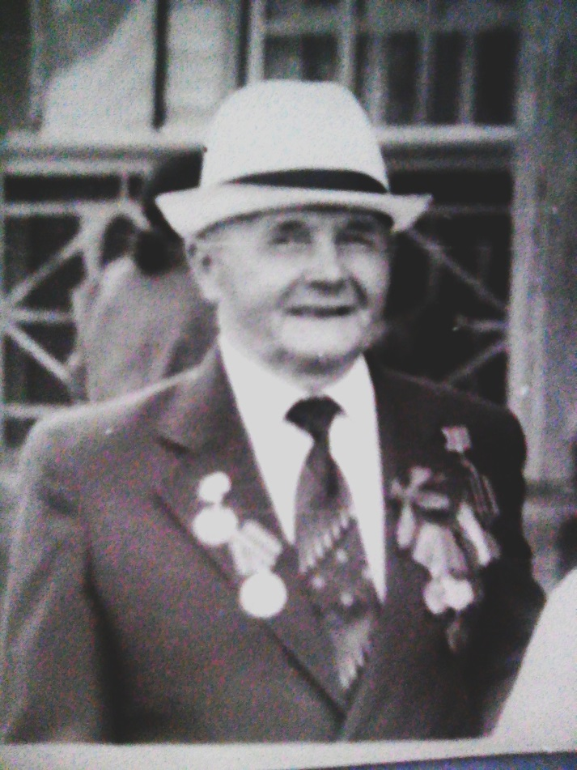
Мой дед, Ермошкин Михаил Васильевич, родился 15 сентября 1920 года в селе Чепкас-Ильметьево Шемуршинского района Чувашской Республики. Окончил школу в 1937 году. Сразу после выпуска поступил в Казанский Государственный Университет на “Биологический факультет”. В 1941 получил высшее учебное образование. После окончания устроился учителем химии и биологии в Харнаварскую среднюю школу Дрожжановского района Татарской АССР. 29 апреля 1942 года был призван Дрожжановским РВК в РККА. После прохождения курса молодого бойца 15 мая 1942 года был направлен в ряды 1098 стрелкового полка в должности стрелка . В августе 1942 года 1098 стрелковый полк ,входящий в состав 327 стрелковой дивизии, вошел в состав 8 армии и участвовал в Синявинской операции. В ходе операции 29 августа 1942 года был тяжело ранен разрывной пулей в голеностопный сустав. После чего был направлен в гостпиталь, где проходил лечение до января 1943 года.15 января 1943 года был демобилизован в Шемуршинский РВК. В Великой Отечественной войне участвовал с 15 мая по 29 августа 1942 года. Вернулся с фронта инвалидом ВОВ второй группы в звании рядовой. Был награжден медалью “За отвагу”. Из свидетельства о болезни:”Больной ходит при помощи костылей”. Со временем “избавился” от костылей , но всю дальнейшую жизнь передвигался хромая. В 1957 году переехал в Шемуршу, в связи с тем что сгорел дом в Чепкас-Ильметьево. В послевоенное время работал в Шемрушиской школе учителем химии и биологии до 1983 года. Все ученики и его сотрудники отызвались о нем теплыми словами , как о человеке , и как о учителе. Все его ученики получили прекрасные знания и всегда участвовали в различных олимпиадах , занимая призовые места. Со слов его ученика : “Даже те кто совсем не учились знали химию на тройку , а сейчас эти знания равноценны пятерке . Он был прекрасным учителем” .
Умер 1 сентября 1993 года .

Студент гр. 1118
Ермошкин

